FELSEFİ DÜŞÜNCENİN ÖZELLİKLERİ
1.Akılla yapılan bir etkinliktir, mantıksaldır. 2.Analiz yapar, sonrasında sentezler düşünceyi.
3.Bilme isteğinden doğmuştur. 4.Bilimsel verilerden yararlanır.
5.Bilim değildir (Nesnel olmadığından). 6.Birleştirici, bütünleştiricidir.
7.Cevaplardan çok sorular önemlidir.
8.Çağın koşullarından etkilenir filozof ve çağını etkiler.
- Dogmatik(sorgusuz sualsiz kabul edilen) bilgi değildir.
- Düşünsel bir etkinliktir. 11.Dayanaklılandırılmış(temellendirilmiş) düşünce olmalıdır.
12.Evrenseldir. (soruları bakımından) 13.Eleştiriseldir, sorgulayıcıdır.
14.Evreni bir bütün halinde ele alır.
15.Fayda amacı gütmez, bilmek için yapılır.
16.Genelgeçer (kesin) bir bilgi yoktur.
- Hayata anlam katmak için yapılır.
- Hiçbir zaman bitmeyen bir etkinliktir, sonu yoktur.
19.İnsan hayatındaki her şeyikonu edinir. 20.İhtiyaçtan doğmuştur.
21.Kümülâtiftir.(yığılarak ilerler.) 22.Kuşkucudur (şüphecidir).
23.Lüks bir ihtiyaçtır.
- Merak ve hayret etmeden doğmuştur.
- Mantıksaldır.
26. Olanı değil olması gerekenle ilgilenir. 27.Sadece Olgusal olanla ilgilenmez.
- Özneldir. (sübjektiftir.)
- Özgündür.
30.Refleksiftir(düşünme üzerine düşünmedir,derin düşünmedir.) 31.Rasyoneldir( akılcıdır).
- Salt(sadece) düşünceye dayanır. (Düşünme etkinliğidir.)
- Sistemli düşüncedir.
34.Şüpheci (kuşkucudur).
- Tutarlılık önemlidir.
- Temellendirmeye (dayanaklılandırmaya) dayanır.
- Tümelle ilgilenir
38.Uygun ortamlarda ortaya çıkar.
39.Ürünlerini öğreti olarak ortaya koyar.
40.Varlığı bir bütün olarak ele alır.(Tümelle ilgilenir.)
41.Yaşam boyu devam eden bir etkinliktir.
42.Zamanla alanları genişler.

İnsan hem kendini hem de evreni “merak” eder. Aristoteles’in de dediği gibi “insan doğal olarak bilmek ister”.
FELSEFE NEDİR?
Felsefe; evreni, doğayı, insanı tanımaya dönük bilme ve anlama çabası olarak günümüze kadar gelmiştir.

Felsefe (philosophia) terimi ilk kez, İlk Çağ’ın ünlü Yunan matematikçisi ve filozofu Pythagoras (Pisagor), (MÖ580-500) tarafından kullanılmıştır. Kendini sophos/bilge olmaktan çok “philosophos / bilgelik dostu” olarak tanımlamış.

PHİLO + SOPHİA = PHİLOSOPHİA
(sevmek) (bilgelik) (bilgelik sevgisi)

*Felsefe; varlık, bilgi, gerçek, adalet, güzellik, doğruluk, akıl ve d il gibi konularla ilgili genel ve temel sorunlara ilişkin yapılan çalışmalardır. Her filozofun hayata bakış açısı farklı olmasından dolayı felsefe tanımları da farklıdır.
Felsefe düşünce sanatı olarak da bilinir.

HİKMET NEDİR?

Hikmet : Bilgelik
İslamiyet, Hz. Muhammed (571-632) ile yayılmaya başlayınca “hikmet bilgisi” yeni dinde önemli yer tutmaya başladı.
Müslümanlar 7.yydan itibaren Yunan eserleri Arapçaya tercüme ederken “filozof” sözcüğü “feylesof” bazen de “hâkim” olarak çevrilmiş.

Hikmet, bütün olan bitenlerin esasını bilmektedir.

Hikmet tümel bir bilgidir, yani her şeyi kuşatan bilgidir.

Felsefe ise böyle bir iddia değildir.
Felsefede sorgulama esastır, felsefe hikmete ulaşma amacında değildir.
Felsefe, hikmeti sevme ve ona yönelme anlamında bir bilgidir.
hikmet
Felsefe
hikmet
Önemli!
Felsefenin işlevi, felsefenin bize yararları felsefi düşüncenin özellikleriyle aynıdır!

FİLOZOF KİMDİR ???..
- Devrin bilgilerini aklın esasları etrafında birleştiren.
- Fikirleriyle büyük oluşumlar meydana getiren
- Sistem meydana getiren
- Hakikate ulaşmaya çalışan
- Doğru olanı arayan
- Kendisine sunulan bilgileri, hakikatleri, inançları sorgulayan
- Yaşamı anlamlı kılacak, yaşamaya değer hale getirecek ilkeleri ve kuralları akıl yoluyla temellendirmeye çalışan kişidir
FELSEFE - DİL

Dil

Dış dünya Düşünce

Dış dünyada gördüğümüz şeyler düşüncemize yansır, düşüncelerimizi de dille ifade ederiz. Bu döngü hep devam eder.
Felsefe bir takım önermeler kümesidir. Bu önermeler bir sembol sistemi olan dil ile ifade edildiği için felsefe ile dilin sıkı bir ilişkisi vardır.

Dil dünyayı resmeder.
Dilimin sınırları dünyamın sınırlarıdır. (Wittgenstein)

TUTARLILIK??..
-Felsefe öznel ve soyut bir etkinliktir.
-Filozofların ortaya koyduğu düşünceleri sistemli kılan ve oluşturdukları akımların günümüze kadar gelmesini sağlayan sebep kendi içinde tutarlı olmalarıdır.
***Bir filozofun sisteminin diğer filozofun sistemine göre daha doğru/yanlış olduğu söylenemez. Çünkü filozoflar birbirleriyle değil kendiyle çelişmemelidir.
-Felsefede deney gözlem olmadığından nesnellik olamaz.
*Doğal olarak kendi içinde çelişki barındırmıyorsa filozofun görüşleri tutarlıdır, güvenilirdir diyebiliriz.

FELSEFE NEDEN ANTİK YUNAN’DA DOĞDU?
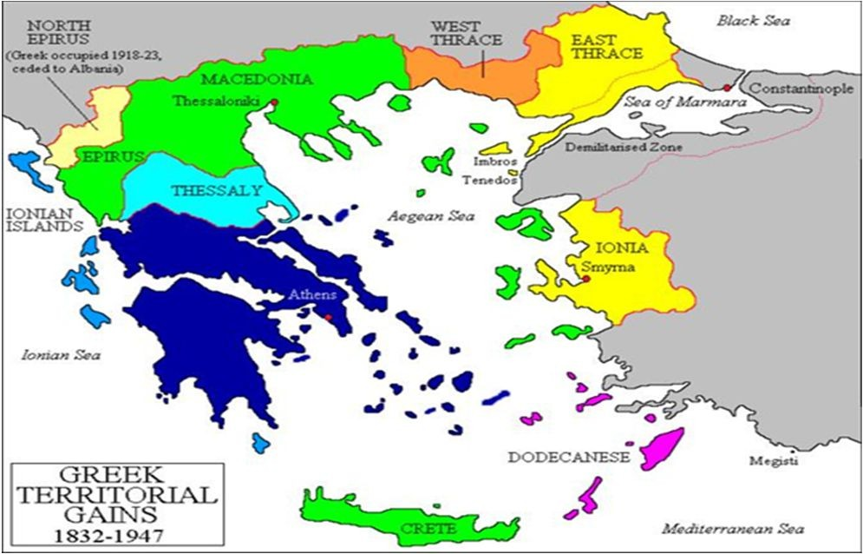

1)Zengin ticaret merkezi olması sebebiyle | Farklı kültürler bir araya gelebiliyordu. (insanlar aynı nesneye farklı ad verildiğini burada gördü ve şaşırdı. MERAK)  (bir nesneyi nasıl yaptıklarını birbirlerine anlatılar, bilgilerini paylaştılar.)
2)İnsanların refah düzeylerinin yüksek olmasından dolayı | DÜŞÜNMEK İÇİN BOŞ ZAMANLARI FAZLA ydı.  (geçim kaygıları yoktu)
3)Demokratik yönetimlerin bulunmasından dolayı | ÖZGÜR DÜŞÜNCE VE HOŞGÖRÜLÜ ORTAMI  vardır.
4) Antik Yunan’dakiler mitolojiyle evreni açıklamaya çalışmaları yetersiz kalmıştı | Thales evreni AKILLA açıklamaya çalışmıştır.
5) ) Hayatlarını kolaylaştırmak için değil (Nil nehri etrafında geometri ve astronomiyi, Mısır’da mumyalamayla tıp bilimini, Sümerliler yazıyı hayatları kolaylaşsın diye buldular.) | BİLMEK İçin araştırdılar. Hayatları kolaylaşsın diye değil.  Hayatlarına anlam katmak için, evreni açıklamak için.

Felsefe tarihindeki ilk filozof THALES’tir(MÖ 624–MÖ 546). Kendisi İonnalı (Milet)dır. Evrenin nasıl var olduğunu açıklamaya çalışmış. Bunu yaparken mitoloji (tanrı bilimi) den yararlanmamıştır. Çünkü mitoloji akılsal değil, uydurmadır. Ona göre evren “SU”dan türemiştir. İnsan, hayvan, canlı yaşamı için çok önemli olduğundan bu sonuca varmıştır.

FELSEFENİN 3 ANA DİSİPLİNİ VARDIR
(günümüze bu problemle gelmiştir. 3 başlıkta toplayabiliriz.)

Varlık felsefesi (Ontoloji)  (var – yok) | Bilgi felsefesi (Epistemoloji)  (doğru – yanlış) | Değer felsefesi (Aksiyoloji)
 | Bilim Felsefesi | Ahlak felsefesi (iyi – kötü)
 |  | Din felsefesi (sevap- günah)
 |  | Sanat felsefesi (güzel – çirkin)
 |  | Siyaset felsefesi (yasal – yasal olmayan)
İlk Çağ’da evren nasıl meydana geldi diyerek Varlık felsefesi yapıldı Sonra Bilgi nasıl elde edilir konusu üzerine Bilgi felsefesine yönelindi
Sonrasında insan değerleri (hala devam etmekte) problem haline dönüştü…

Varlık felsefesi (Ontoloji) | “Doğayı oluşturan ana elemanlar nelerdir?” sorusuna karşılık arayan bu dal, felsefenin en eski çalışma alanıdır.  Somut ve soyut(metafizik) var olanları araştırır.
Bilgi felsefesi (Epistemoloji) | “Bilgi nedir?”, “Bilgimizin doğruluğu ve geçerliği nedir?”, “Bilgimizin kaynağı nedir?” sorularına karşılık verir, insanın gerçeği tanıma yeteneğine; bilmenin kaynakları, biçimleri ve yöntemlerine ilişkin felsefe dalıdır.
Ahlak felsefesi (Etik) | Bu felsefenin konusu insan eylemleridir, insanoğlunun kendi iradesiyle yaptığı hareketleri (özgür hareketlerini) anlamaya ve açıklamaya çalışır.
Din felsefesi | Varlığın, evrenin özünü araştıran felsefe disiplini demektir. Tanrı, ruh ve evren konularını ele alır.
Sanat felsefesi (Estetik) | Estetik (güzellik) değerleri konu alır, sanat problemlerine eğilir.
Siyaset felsefesi | Toplumu konu edinen felsefe disiplinidir. Toplumun, kültür, hukuk ve tarih varlığını irdeler. Toplumu belirleyen tüzel ilke ve yasaları bulmaya çalışır. Olması gereken siyaset düzenini ifade etmeye çalışır.
Bilim Felsefesi | Bilimin kendisini, konusunu, kavramlarını, yöntemini, ulaştığı sonuçlar ile bilimsel yasalarını ele alır.
Ayrıca
Metafizik: Varlık, Tanrı, ruhun ölmezliği, kader gibi konularla ilgilenen felsefe dalıdır.
Dil felsefesi: Dille felsefe ilişkisini; dilin özünü, anlamını, kökenini ve yapısını felsefi açıdan ele alır.
Felsefi antropoloji (insan ontolojisi): İnsanın varlık yapısı, ne olduğu, evrendeki yeri, varlık koşulları ve başka varlıklarla olan bağı gibi sorunları ele alan felsefe dalıdır.

